**LA PARENTELLE**

**LA PARENTELLE (LAEP)**

***située à la Maison de l’Enfance***

***78 rue Albert Alline au Plessis-Bouchard***

***Tél : 01.34.15.77.19***

Un espace agréable et adapté qui accueille de manière libre et sans inscription les enfants âgés de **2 mois et demi à 4 ans** accompagnés d’un parent ou d’une assistante maternelle employée par des particuliers. Ce lieu d’accueil enfants-parents (LAEP) est réservé principalement aux familles résidant au Plessis-Bouchard.

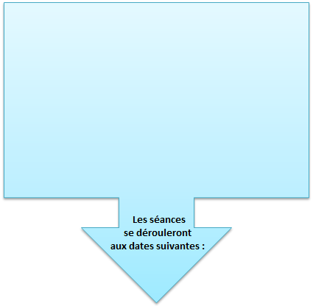

[](https://www.google.fr/url?sa=i&rct=j&q=&esrc=s&source=images&cd=&cad=rja&uact=8&ved=2ahUKEwjOuoiT54PfAhUI1BoKHYnwAM8QjRx6BAgBEAU&url=https://fr.123rf.com/photo_63578910_bouquet-de-trois-ballons-lumineux-et-color%C3%A9-vecteur-de-dessin-anim%C3%A9-illustration-isol%C3%A9-sur-fond-blanc-trio.html&psig=AOvVaw0N0xdJkDnBKbjXSs3jClG6&ust=1543931310613542)

[](https://www.google.fr/url?sa=i&rct=j&q=&esrc=s&source=images&cd=&cad=rja&uact=8&ved=2ahUKEwjOuoiT54PfAhUI1BoKHYnwAM8QjRx6BAgBEAU&url=https://fr.123rf.com/photo_63578910_bouquet-de-trois-ballons-lumineux-et-color%C3%A9-vecteur-de-dessin-anim%C3%A9-illustration-isol%C3%A9-sur-fond-blanc-trio.html&psig=AOvVaw0N0xdJkDnBKbjXSs3jClG6&ust=1543931310613542)

[](http://www.google.fr/url?sa=i&rct=j&q=&esrc=s&source=images&cd=&cad=rja&uact=8&ved=2ahUKEwiE7cWS-4PfAhVKQRoKHU2LB90QjRx6BAgBEAU&url=http://www.saultain.fr/actualites/quoi-de-neuf/article/2018/avril/2/accueil-de-loisirs-aper-vacances-davril-2018/&psig=AOvVaw37c6JwxiE6VjPpyEXQAuHj&ust=1543935883250008)

**De 9 H 30 à 11 H 30**

**sauf pendant les**

**vacances scolaires**

[](https://www.google.fr/url?sa=i&rct=j&q=&esrc=s&source=images&cd=&cad=rja&uact=8&ved=2ahUKEwjOuoiT54PfAhUI1BoKHYnwAM8QjRx6BAgBEAU&url=https://fr.123rf.com/photo_63578910_bouquet-de-trois-ballons-lumineux-et-color%C3%A9-vecteur-de-dessin-anim%C3%A9-illustration-isol%C3%A9-sur-fond-blanc-trio.html&psig=AOvVaw0N0xdJkDnBKbjXSs3jClG6&ust=1543931310613542)







**10 et 24 janvier 2020 11 et 25 septembre 2020**

**28 février 2020 9 octobre 2020**

**13 et 27 mars 2020 13 et 27 novembre 2020**

**24 avril 2020 11 décembre 2020**

**12 et 26 juin 2020**

[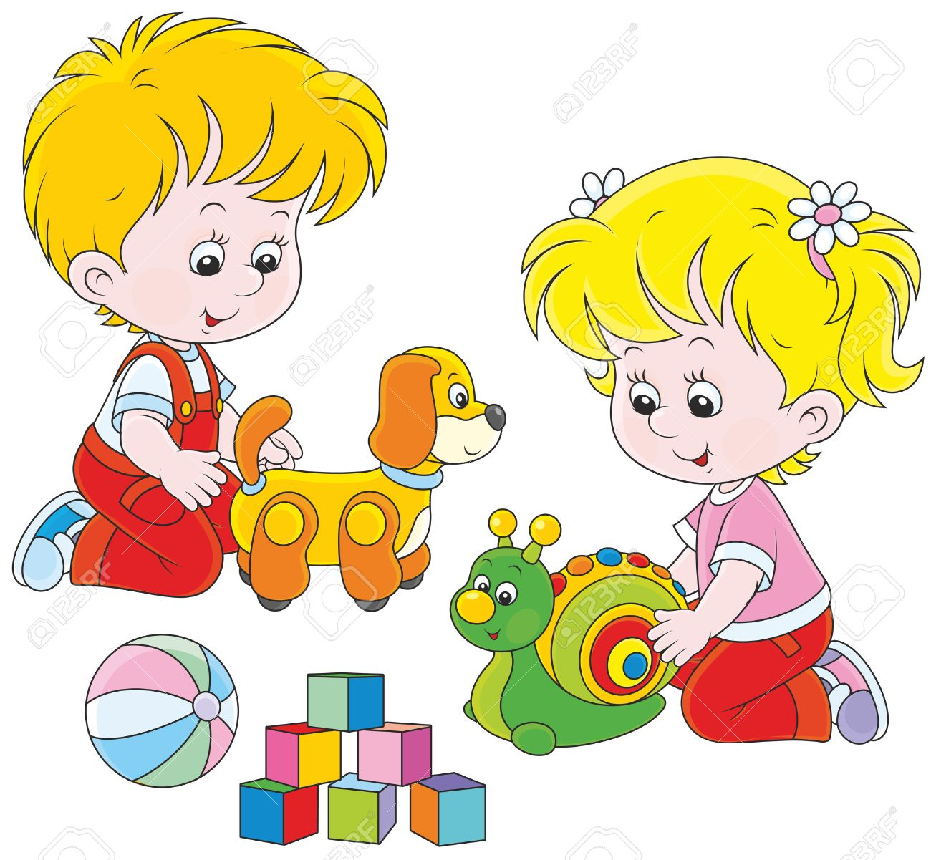](https://www.google.fr/url?sa=i&rct=j&q=&esrc=s&source=images&cd=&cad=rja&uact=8&ved=2ahUKEwjepf3h24PfAhVkyoUKHfiTBKcQjRx6BAgBEAU&url=https://fr.123rf.com/photo_36512746_petite-fille-et-gar%C3%A7on-jouant-avec-leurs-jouets.html&psig=AOvVaw3UITt4lBaaMl2lwd_9zTD3&ust=1543926469868461)

[](http://www.google.fr/url?sa=i&rct=j&q=&esrc=s&source=images&cd=&cad=rja&uact=8&ved=2ahUKEwiR7PzR1IPfAhXCzIUKHQWhAW0QjRx6BAgBEAU&url=http://ltmonod.aflec-fr.org/en/primdance-gs-and-elementary-students-party/&psig=AOvVaw3UITt4lBaaMl2lwd_9zTD3&ust=1543926469868461)



**Tous les**

**2ème et 4ème vendredis**

**de chaque mois**

**Des accueillantes**

**seront ravies de vous recevoir**



**LA PARENTELLE**

**LA PARENTELLE (LAEP)**

***située à la Maison de l’Enfance***

***78 rue Albert Alline au Plessis-Bouchard***

***Tél : 01.34.15.77.19***

Un espace agréable et adapté qui accueille de manière libre et sans inscription les enfants âgés de **2 mois et demi à 4 ans** accompagnés d’un parent ou d’une assistante maternelle employée par des particuliers. Ce lieu d’accueil enfants-parents (LAEP) est réservé principalement aux familles résidant au Plessis-Bouchard.



[](https://www.google.fr/url?sa=i&rct=j&q=&esrc=s&source=images&cd=&cad=rja&uact=8&ved=2ahUKEwjOuoiT54PfAhUI1BoKHYnwAM8QjRx6BAgBEAU&url=https://fr.123rf.com/photo_63578910_bouquet-de-trois-ballons-lumineux-et-color%C3%A9-vecteur-de-dessin-anim%C3%A9-illustration-isol%C3%A9-sur-fond-blanc-trio.html&psig=AOvVaw0N0xdJkDnBKbjXSs3jClG6&ust=1543931310613542)

[](https://www.google.fr/url?sa=i&rct=j&q=&esrc=s&source=images&cd=&cad=rja&uact=8&ved=2ahUKEwjOuoiT54PfAhUI1BoKHYnwAM8QjRx6BAgBEAU&url=https://fr.123rf.com/photo_63578910_bouquet-de-trois-ballons-lumineux-et-color%C3%A9-vecteur-de-dessin-anim%C3%A9-illustration-isol%C3%A9-sur-fond-blanc-trio.html&psig=AOvVaw0N0xdJkDnBKbjXSs3jClG6&ust=1543931310613542)

[](http://www.google.fr/url?sa=i&rct=j&q=&esrc=s&source=images&cd=&cad=rja&uact=8&ved=2ahUKEwiE7cWS-4PfAhVKQRoKHU2LB90QjRx6BAgBEAU&url=http://www.saultain.fr/actualites/quoi-de-neuf/article/2018/avril/2/accueil-de-loisirs-aper-vacances-davril-2018/&psig=AOvVaw37c6JwxiE6VjPpyEXQAuHj&ust=1543935883250008)

**De 9 H 30 à 11 H 30**

**sauf pendant les**

**vacances scolaires**

[](https://www.google.fr/url?sa=i&rct=j&q=&esrc=s&source=images&cd=&cad=rja&uact=8&ved=2ahUKEwjOuoiT54PfAhUI1BoKHYnwAM8QjRx6BAgBEAU&url=https://fr.123rf.com/photo_63578910_bouquet-de-trois-ballons-lumineux-et-color%C3%A9-vecteur-de-dessin-anim%C3%A9-illustration-isol%C3%A9-sur-fond-blanc-trio.html&psig=AOvVaw0N0xdJkDnBKbjXSs3jClG6&ust=1543931310613542)







**10 et 24 janvier 2020 11 et 25 septembre 2020**

**28 février 2020 9 octobre 2020**

**13 et 27 mars 2020 13 et 27 novembre 2020**

**24 avril 2020 11 décembre 2020**

**12 et 26 juin 2020**

[](https://www.google.fr/url?sa=i&rct=j&q=&esrc=s&source=images&cd=&cad=rja&uact=8&ved=2ahUKEwjepf3h24PfAhVkyoUKHfiTBKcQjRx6BAgBEAU&url=https://fr.123rf.com/photo_36512746_petite-fille-et-gar%C3%A7on-jouant-avec-leurs-jouets.html&psig=AOvVaw3UITt4lBaaMl2lwd_9zTD3&ust=1543926469868461)

[](http://www.google.fr/url?sa=i&rct=j&q=&esrc=s&source=images&cd=&cad=rja&uact=8&ved=2ahUKEwiR7PzR1IPfAhXCzIUKHQWhAW0QjRx6BAgBEAU&url=http://ltmonod.aflec-fr.org/en/primdance-gs-and-elementary-students-party/&psig=AOvVaw3UITt4lBaaMl2lwd_9zTD3&ust=1543926469868461)



**Tous les**

**2ème et 4ème vendredis**

**de chaque mois**

**Des accueillantes**

**seront ravies de vous recevoir**

